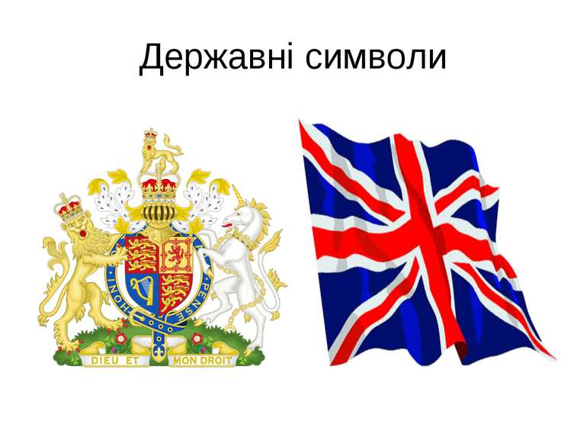
ПЕРЕКЛАД ІНОЗЕМНОЇ НАУКОВОЇ ЛІТЕРАТУРИ
ОСНОВНИМИ ЗАВДАННЯМИ ВИВЧЕННЯ ДИСЦИПЛІНИ Є: ОТРИМАННЯ СТУДЕНТАМИ ПРАКТИЧНИХ НАВИЧОК ПИСЬМОВОГО ТА УСНОГО ПЕРЕКЛАДУ НАУКОВИХ АНГЛОМОВНИХ/УКРАЇНСЬКИХ ТЕКСТІВ; ДОСЛІДЖЕННЯ ТИПІВ НАУКОВИХ ТЕКСТІВ; ОВОЛОДІННЯ ОСНОВНИМИ ПОНЯТТЯМИ ТА ВИДАМИ ПЕРЕКЛАДУ, ПРИНЦИПАМИ ТА СТРАТЕГІЯМИ ПЕРЕКЛАДУ НАУКОВИХ ТЕКСТІВ


Структура курсу

Don’t cross the bridge until you come to it
ТЕМИ ПРАКТИЧНИХ ЗАНЯТЬ
Письмовий (анотаційний) переклад наукового тексту. Розгорнута анотація наукового тексту.
Переклад наукових текстів (гуманітарного, технічного напрямку)

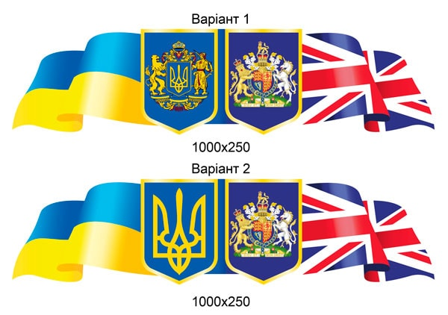




Ideas hamster
У РЕЗУЛЬТАТІ ВИВЧЕННЯ НАВЧАЛЬНОЇ ДИСЦИПЛІНИ
«ПЕРЕКЛАД ІНОЗЕМНОЇ НАУКОВОЇ ЛІТЕРАТУРИ» СТУДЕНТ БУДЕ

To learn the hard way
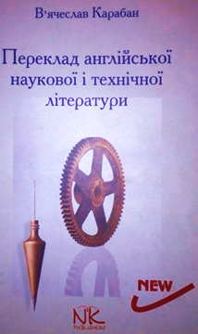
РЕКОМЕНДОВАНА ЛІТЕРАТУРА
1. Англо-український електротехнічний словник [Текст]: близько 11000 термінів / В. Чабан. - Львів : В-во ДУ "Львівська політехніка", 1996. - 256 с. - ISBN 5-7707-7944-6.
2. Бархударов Л. С. Язык и перевод: Вопросы общей и частной теории перевода/ Л. С. Бархударов, 2-е изд. М.: ЛКИ, 2008. 240 с.
3. Латышев Л. К. Л278 Технология перевода: Учеб. пособие для студ. лингв., вузов и фак. / Л. К. Латышев. — 2-е изд., перераб. идоп. — М.: Издательский центр «Академия», 2005. — 320 с. ISBN 5-7695-2020.
4. Панько Т.І. Українське термінознавство: підруч. для студ. гуманітар. спец. вищ. навч. закл. / Т.І. Панько, І.М. Кочан, Г.П. Мацюк. – Львів : Світ, 1994. – 216 с.

Practice makes perfect
ІНФОРМАЦІЙНІ РЕСУРСИ
1. Google Перекладач https://translate.google.com.
2. Вікіпедія http://en.wikipedia.org/wiki/Main_Page
3. Lingvo http://radugaslov.ru/abbyy.htm http://www.lingvoda.ru/ dictionaries/index.asp
4. Словник сучасної англійської мови видавництва Longman http://www.ldoceonline.com
5. Британська енциклопедія http://www.britannica.com/



The squeaky wheel gets the grease

